新授课——地球的圈层结构
研制人 刘启美 审核人 李学忠 上课时间：9.18
【课程标准及要求】
课程标准 | 学习目标
- 运用示意图，说明地球的圈层结构。 | - 了解地震波的传播特征及其在划分地球内部圈层中的应用。  - 掌握地球内部圈层的划分及圈层特点。  - 了解地球外部圈层的组成及意义。
【导读——读教材识基础】
阅读地理必修 一 教材第18—20页
【导学——培素养引价值】
一、地球的内部圈层
INCLUDEPICTURE "E:\\靳瑞腾\\2020\\同步\\地理 鲁教新教材 必修1\\word\\x66.TIF" \* MERGEFORMATINET INCLUDEPICTURE "E:\\靳瑞腾\\2020\\同步\\地理 鲁教新教材 必修1\\word\\x66.TIF" \* MERGEFORMATINET INCLUDEPICTURE "E:\\靳瑞腾\\2020\\同步\\地理 鲁教新教材 必修1\\word\\x66.TIF" \* MERGEFORMATINET INCLUDEPICTURE "D:\\2020唐兰\\2020\\同步\\看PPT\\地理 鲁教新教材 必修1\\全书完整的Word版文档\\x66.TIF" \* MERGEFORMATINET INCLUDEPICTURE "D:\\2020唐兰\\2020\\同步\\看PPT\\地理 鲁教新教材 必修1\\全书完整的Word版文档\\x66.TIF" \* MERGEFORMATINET 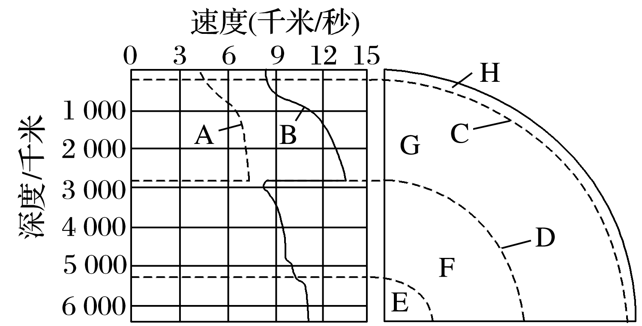
1．地震波
(1)分类：图中A波表示横波，B波表示纵波。
(2)特性
2．圈层结构
(1)圈层
①地壳(H)：地球表面一层薄薄的、由岩石组成的坚硬外壳。它是一个连续圈层，平均厚度约为17千米。
②地幔(G)：介于莫霍面(C)与古登堡面(D)之间，厚度约2 800千米。在地幔上部存在一个由塑性物质组成的软流层，该软流层一般被认为是岩浆的主要发源地。
③地核(E＋F)：古登堡面以下，厚度约3 400千米。可分为外核和内核，内核为固态，外核为液态。
(2)依据：地震波在地球内部传播速度的变化。
3．岩石圈
软流层以上的地幔顶部与地壳，主要由岩石组成。
INCLUDEPICTURE "E:\\靳瑞腾\\2020\\同步\\地理 鲁教新教材 必修1\\word\\左括.tif" \* MERGEFORMATINET INCLUDEPICTURE "E:\\靳瑞腾\\2020\\同步\\地理 鲁教新教材 必修1\\word\\左括.tif" \* MERGEFORMATINET INCLUDEPICTURE "E:\\靳瑞腾\\2020\\同步\\地理 鲁教新教材 必修1\\word\\左括.tif" \* MERGEFORMATINET INCLUDEPICTURE "D:\\2020唐兰\\2020\\同步\\看PPT\\地理 鲁教新教材 必修1\\全书完整的Word版文档\\左括.tif" \* MERGEFORMATINET INCLUDEPICTURE "D:\\2020唐兰\\2020\\同步\\看PPT\\地理 鲁教新教材 必修1\\全书完整的Word版文档\\左括.tif" \* MERGEFORMATINET 判断 INCLUDEPICTURE "E:\\靳瑞腾\\2020\\同步\\地理 鲁教新教材 必修1\\word\\右括.tif" \* MERGEFORMATINET INCLUDEPICTURE "E:\\靳瑞腾\\2020\\同步\\地理 鲁教新教材 必修1\\word\\右括.tif" \* MERGEFORMATINET INCLUDEPICTURE "E:\\靳瑞腾\\2020\\同步\\地理 鲁教新教材 必修1\\word\\右括.tif" \* MERGEFORMATINET INCLUDEPICTURE "D:\\2020唐兰\\2020\\同步\\看PPT\\地理 鲁教新教材 必修1\\全书完整的Word版文档\\右括.tif" \* MERGEFORMATINET INCLUDEPICTURE "D:\\2020唐兰\\2020\\同步\\看PPT\\地理 鲁教新教材 必修1\\全书完整的Word版文档\\右括.tif" \* MERGEFORMATINET
1．火山喷出的物质来自液态的地核。( × )
2．岩石圈就是地壳。( × )
3．地球内部越深，密度越大。( √ )
4．软流层位于地表以下33千米处。( × )
二、地球的外部圈层
1．概念：地球固体表面以上的各个圈层。
2．范围
(1)大气圈
环绕地球外部的气体圈层，是地球生命的保护伞。
(2)水圈
由地球表层各种水体组成的连续但不规则的圈层。
(3)生物圈
广义的生物圈是地球表层生物及其生存环境的总称。狭义的生物圈是地球表层生物的总和。
3．圈层关系
地球的大气圈、水圈、生物圈和岩石圈之间，相互联系、相互制约、相互渗透，不断进行着物质和能量的交换，形成了人类赖以生存的地球表层环境。
INCLUDEPICTURE "E:\\靳瑞腾\\2020\\同步\\地理 鲁教新教材 必修1\\word\\左括.TIF" \* MERGEFORMATINET INCLUDEPICTURE "E:\\靳瑞腾\\2020\\同步\\地理 鲁教新教材 必修1\\word\\左括.TIF" \* MERGEFORMATINET INCLUDEPICTURE "E:\\靳瑞腾\\2020\\同步\\地理 鲁教新教材 必修1\\word\\左括.TIF" \* MERGEFORMATINET INCLUDEPICTURE "D:\\2020唐兰\\2020\\同步\\看PPT\\地理 鲁教新教材 必修1\\全书完整的Word版文档\\左括.TIF" \* MERGEFORMATINET INCLUDEPICTURE "D:\\2020唐兰\\2020\\同步\\看PPT\\地理 鲁教新教材 必修1\\全书完整的Word版文档\\左括.TIF" \* MERGEFORMATINET 判断 INCLUDEPICTURE "E:\\靳瑞腾\\2020\\同步\\地理 鲁教新教材 必修1\\word\\右括.TIF" \* MERGEFORMATINET INCLUDEPICTURE "E:\\靳瑞腾\\2020\\同步\\地理 鲁教新教材 必修1\\word\\右括.TIF" \* MERGEFORMATINET INCLUDEPICTURE "E:\\靳瑞腾\\2020\\同步\\地理 鲁教新教材 必修1\\word\\右括.TIF" \* MERGEFORMATINET INCLUDEPICTURE "D:\\2020唐兰\\2020\\同步\\看PPT\\地理 鲁教新教材 必修1\\全书完整的Word版文档\\右括.TIF" \* MERGEFORMATINET INCLUDEPICTURE "D:\\2020唐兰\\2020\\同步\\看PPT\\地理 鲁教新教材 必修1\\全书完整的Word版文档\\右括.TIF" \* MERGEFORMATINET
1．外部圈层包括4个圈层。( × )
2．地球成为“蓝色星球”是因为大气圈的存在。( × )
3．水圈是个规则的圈层。( × )
4．生物圈的核心部分在地面以上200米、水面以下100米。( × )
【导思——析问题提能力】
探究一：地球的内部圈层
地球的中心点位于我们脚下6 000多千米深处，相比之下，人类迄今钻探的最深记录12.3千米(俄罗斯的科拉钻井)显得微不足道。到目前为止，关于地球内部的知识，主要来自对地震波的研究。
INCLUDEPICTURE "E:\\靳瑞腾\\2020\\同步\\地理 鲁教新教材 必修1\\word\\x67.TIF" \* MERGEFORMATINET INCLUDEPICTURE "E:\\靳瑞腾\\2020\\同步\\地理 鲁教新教材 必修1\\word\\x67.TIF" \* MERGEFORMATINET INCLUDEPICTURE "E:\\靳瑞腾\\2020\\同步\\地理 鲁教新教材 必修1\\word\\x67.TIF" \* MERGEFORMATINET INCLUDEPICTURE "D:\\2020唐兰\\2020\\同步\\看PPT\\地理 鲁教新教材 必修1\\全书完整的Word版文档\\x67.TIF" \* MERGEFORMATINET INCLUDEPICTURE "D:\\2020唐兰\\2020\\同步\\看PPT\\地理 鲁教新教材 必修1\\全书完整的Word版文档\\x67.TIF" \* MERGEFORMATINET 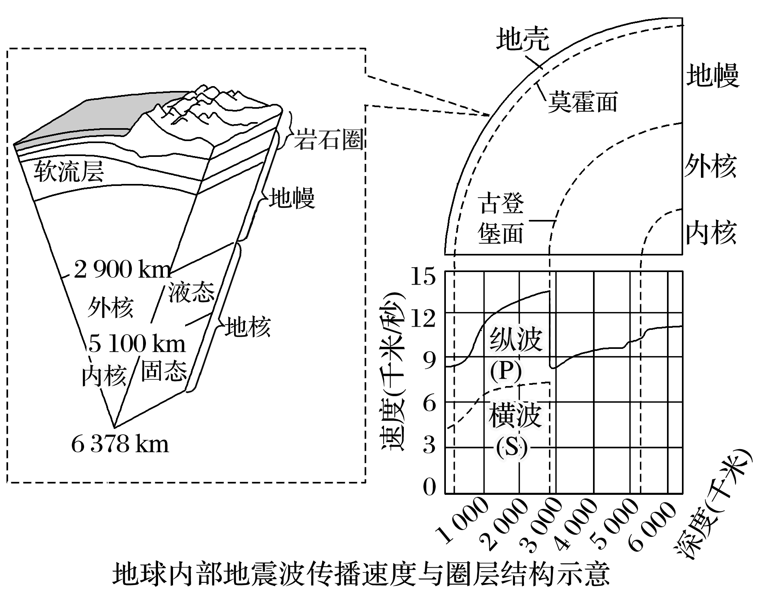
1．地震波分为哪几类？其传播速度有何特点？
答案 地震波分为纵波和横波。在不同介质中地震波传播速度不同，其中，纵波的传播速度较快，可通过固体、液体和气体物质传播；横波的传播速度较慢，只能通过固体物质传播。
2．划分地球内部圈层的两个界面的深度分别约是多少千米？在界面附近，地震波的波速有何变化？
答案 如下表：
界面 | 地下深度(千米) | 波速变化
莫霍面 | 17(平均) | 该界面以下，纵波、横波的传播速度都明显增加
古登堡面 | 2 900 | 在这里，纵波速度突然下降，横波完全消失

3.地球内部可分为哪几个圈层？它们分别是哪种物质形态？
答案 地球内部可以分为地壳、地幔和地核三个圈层。地核又分成外核和内核。地壳、地幔、内核为固态，外核是液态。
4．地壳和岩石圈有何区别？
答案 地壳是岩石圈的一部分，是组成地球内部圈层最外面的一个圈层。岩石圈则包括软流层以上的地幔顶部和地壳的全部。
学法指导：地球的内部圈层
圈层名称 |  |  | 分界面 | 特征
地壳 |  |  | 莫霍面  古登  堡面 | ①由岩石组成的坚硬外壳；  ②是一个连续圈层，平均厚度约为17千米；  ③地壳厚薄不一，大洋部分较薄，一般为5～10千米；大陆部分较厚，平均厚度约33千米，高大山脉处更厚
地幔 | 上地  幔 | 上地幔顶部 | 莫霍面  古登  堡面 | ①厚度约2 800千米；  ②在地幔上部存在一个由塑性物质组成的软流层，该软流层一般被认为是岩浆的主要发源地
地幔 | 上地  幔 | 软流层 | 莫霍面  古登  堡面 | ①厚度约2 800千米；  ②在地幔上部存在一个由塑性物质组成的软流层，该软流层一般被认为是岩浆的主要发源地
地幔 | 上地  幔 | 上地幔下部 | 莫霍面  古登  堡面 | ①厚度约2 800千米；  ②在地幔上部存在一个由塑性物质组成的软流层，该软流层一般被认为是岩浆的主要发源地
地幔 | 下地幔 |  | 莫霍面  古登  堡面 | ①厚度约2 800千米；  ②在地幔上部存在一个由塑性物质组成的软流层，该软流层一般被认为是岩浆的主要发源地
地核 | 外核 |  | 莫霍面  古登  堡面 | ①厚度约3 400千米；  ②地核的温度很高，压力和密度很大；  ③内核为固态，外核为液态
地核 | 内核 |  | 莫霍面  古登  堡面 | ①厚度约3 400千米；  ②地核的温度很高，压力和密度很大；  ③内核为固态，外核为液态
拓展延伸：地球外部圈层的特点与作用
圈层 | 概念 | 特点与作用
大气圈 | 环绕地球外部的气体圈层 | (1)主要成分是氮气和氧气。  (2)地球生命的保护伞：①避免了大多数流星体对地球的撞击；②削弱了紫外线对地球生物的影响，从而保护地球上的生命
水圈 | 由地球表层各种水体组成的连续但不规则的圈层 | 地球表面覆盖着大量的液态水，使地球成为“蓝色星球”，这是地球与太阳系中其他行星的主要区别之一
生物圈 | 地球表层生物及其生存环境的总称 | ①占据大气圈的底部、水圈的全部和岩石圈的上部。核心部分是地面以上100米到水面以下200米；②地球特有的圈层，也是非常活跃的圈层

【导练——解例题找方法】
1．读“岩石圈部分构造图”，回答下列问题。
INCLUDEPICTURE "E:\\靳瑞腾\\2020\\同步\\地理 鲁教新教材 必修1\\word\\x72.TIF" \* MERGEFORMATINET INCLUDEPICTURE "E:\\靳瑞腾\\2020\\同步\\地理 鲁教新教材 必修1\\word\\x72.TIF" \* MERGEFORMATINET INCLUDEPICTURE "E:\\靳瑞腾\\2020\\同步\\地理 鲁教新教材 必修1\\word\\x72.TIF" \* MERGEFORMATINET INCLUDEPICTURE "D:\\2020唐兰\\2020\\同步\\看PPT\\地理 鲁教新教材 必修1\\全书完整的Word版文档\\x72.TIF" \* MERGEFORMATINET INCLUDEPICTURE "D:\\2020唐兰\\2020\\同步\\看PPT\\地理 鲁教新教材 必修1\\全书完整的Word版文档\\x72.TIF" \* MERGEFORMATINET 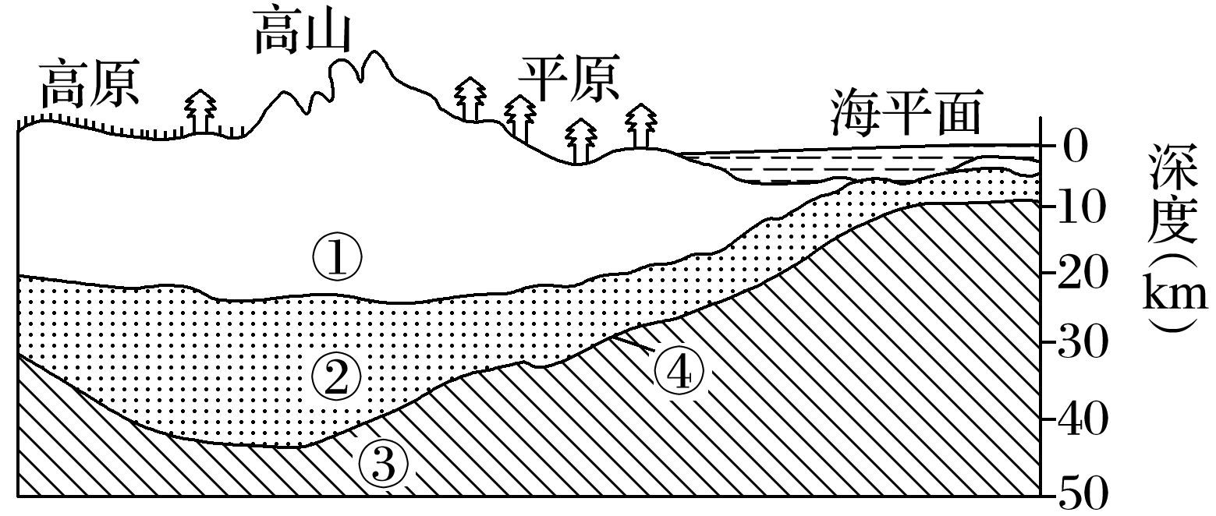
(1)图中所示的地球外部圈层有________、________、________，形成人类赖以生存和发展的________环境。
(2)①②两层构成地壳，________部分地壳比较厚，________部分地壳比较薄。
(3)④是________面，大约在地下平均________km处(指大陆部分)。
(4)③是________，其物质状态是________态；①②③密度由小到大排序为________。
答案 (1)大气圈 生物圈 水圈 自然
(2)大陆 大洋
(3)莫霍 33
(4)地幔 固 ①＜②＜③
2．科学家们都说“上天容易入地难”。人类可以借助天文望远镜观测成百上千光年外的浩瀚太空，但观测地下却比观测太空要难得多。目前人类对地表以下仅十几千米深处的情况还一头雾水。虽然人类对地球内部的探索现在还处于科学设想阶段，但是目前人类可以通过地震波在地球内部的传播特征间接了解地球内部构造和物理状况。
结合材料探究：
(1)当地震发生时，陆地上的人们总是先感到上下颠簸，然后是左右摇晃，为什么？轮船上船员的感觉与陆地上是否一样？
(2)在陆地地下约33千米处，纵波和横波传播速度如何变化？
(3)在陆地地下2 900千米处，纵波和横波传播速度有何变化？这种变化说明地幔和外核的物质组成有何差异？
答案 (1)地震波有纵波和横波之分，而横波传播速度较慢，所以地震发生后纵波先到达地面，陆地上的人们先感觉到上下颠簸，然后横波到达地面，人们后感觉到左右摇晃。 不一样。纵波传播速度快，可通过固、液、气三态物质，横波只能通过固态物质，所以轮船上的人们只能感觉到由纵波引起的上下颠簸。
(2)纵波和横波速度突然增加。
(3)纵波速度突然降低，横波消失。说明地幔是固态，外核是液态。
【导悟——拓思维建体系】
【课后检测】
(2020·北京东城区期末)读“地球内部圈层局部示意图”，完成1～2题。
INCLUDEPICTURE "E:\\靳瑞腾\\2020\\同步\\地理 鲁教新教材 必修1\\word\\X69.TIF" \* MERGEFORMATINET INCLUDEPICTURE "E:\\靳瑞腾\\2020\\同步\\地理 鲁教新教材 必修1\\word\\X69.TIF" \* MERGEFORMATINET INCLUDEPICTURE "E:\\靳瑞腾\\2020\\同步\\地理 鲁教新教材 必修1\\word\\X69.TIF" \* MERGEFORMATINET INCLUDEPICTURE "D:\\2020唐兰\\2020\\同步\\看PPT\\地理 鲁教新教材 必修1\\全书完整的Word版文档\\X69.TIF" \* MERGEFORMATINET INCLUDEPICTURE "D:\\2020唐兰\\2020\\同步\\看PPT\\地理 鲁教新教材 必修1\\全书完整的Word版文档\\X69.TIF" \* MERGEFORMATINET 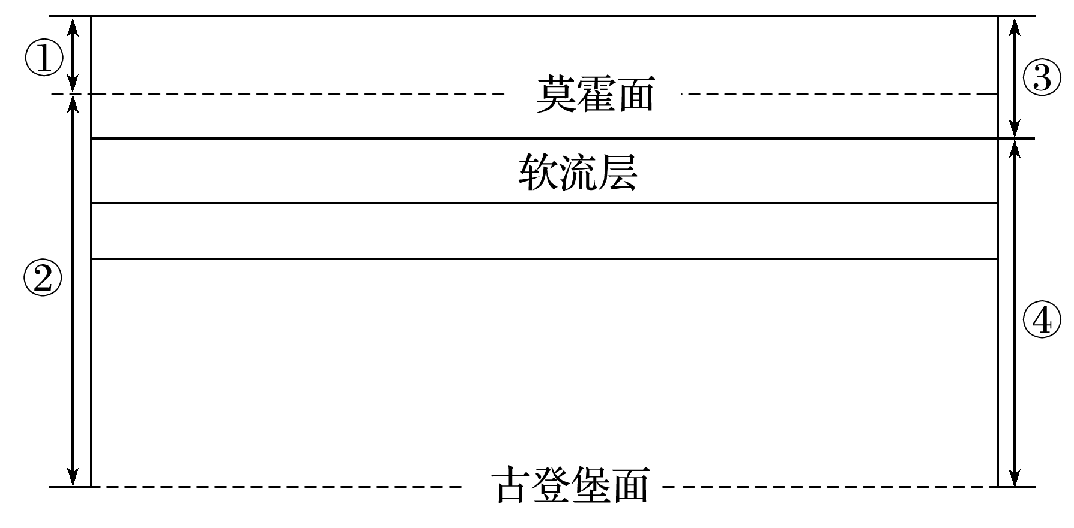
1．图中正确表示岩石圈的序号是( )
A．① B．②
C．③ D．④
2．下列关于图中①②③之间的关系，表示正确的是( )
INCLUDEPICTURE "E:\\靳瑞腾\\2020\\同步\\地理 鲁教新教材 必修1\\word\\X69A.TIF" \* MERGEFORMATINET INCLUDEPICTURE "E:\\靳瑞腾\\2020\\同步\\地理 鲁教新教材 必修1\\word\\X69A.TIF" \* MERGEFORMATINET INCLUDEPICTURE "E:\\靳瑞腾\\2020\\同步\\地理 鲁教新教材 必修1\\word\\X69A.TIF" \* MERGEFORMATINET INCLUDEPICTURE "D:\\2020唐兰\\2020\\同步\\看PPT\\地理 鲁教新教材 必修1\\全书完整的Word版文档\\X69A.TIF" \* MERGEFORMATINET INCLUDEPICTURE "D:\\2020唐兰\\2020\\同步\\看PPT\\地理 鲁教新教材 必修1\\全书完整的Word版文档\\X69A.TIF" \* MERGEFORMATINET 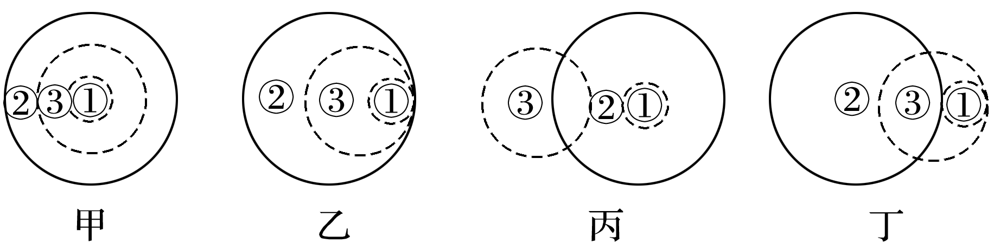
A．甲 B．乙
C．丙 D．丁
答案 1.C 2.D
解析 第1题，岩石圈包括地壳和软流层以上的上地幔顶部。根据图示，①为地壳，②为地幔，③为岩石圈。第2题，题图中①和②没有交集，②和③有交集，③包括①，故D项符合。
读“黄果树瀑布景观图”，回答3～5题。
INCLUDEPICTURE "E:\\靳瑞腾\\2020\\同步\\地理 鲁教新教材 必修1\\word\\x70.TIF" \* MERGEFORMATINET INCLUDEPICTURE "E:\\靳瑞腾\\2020\\同步\\地理 鲁教新教材 必修1\\word\\x70.TIF" \* MERGEFORMATINET INCLUDEPICTURE "E:\\靳瑞腾\\2020\\同步\\地理 鲁教新教材 必修1\\word\\x70.TIF" \* MERGEFORMATINET INCLUDEPICTURE "D:\\2020唐兰\\2020\\同步\\看PPT\\地理 鲁教新教材 必修1\\全书完整的Word版文档\\x70.TIF" \* MERGEFORMATINET INCLUDEPICTURE "D:\\2020唐兰\\2020\\同步\\看PPT\\地理 鲁教新教材 必修1\\全书完整的Word版文档\\x70.TIF" \* MERGEFORMATINET 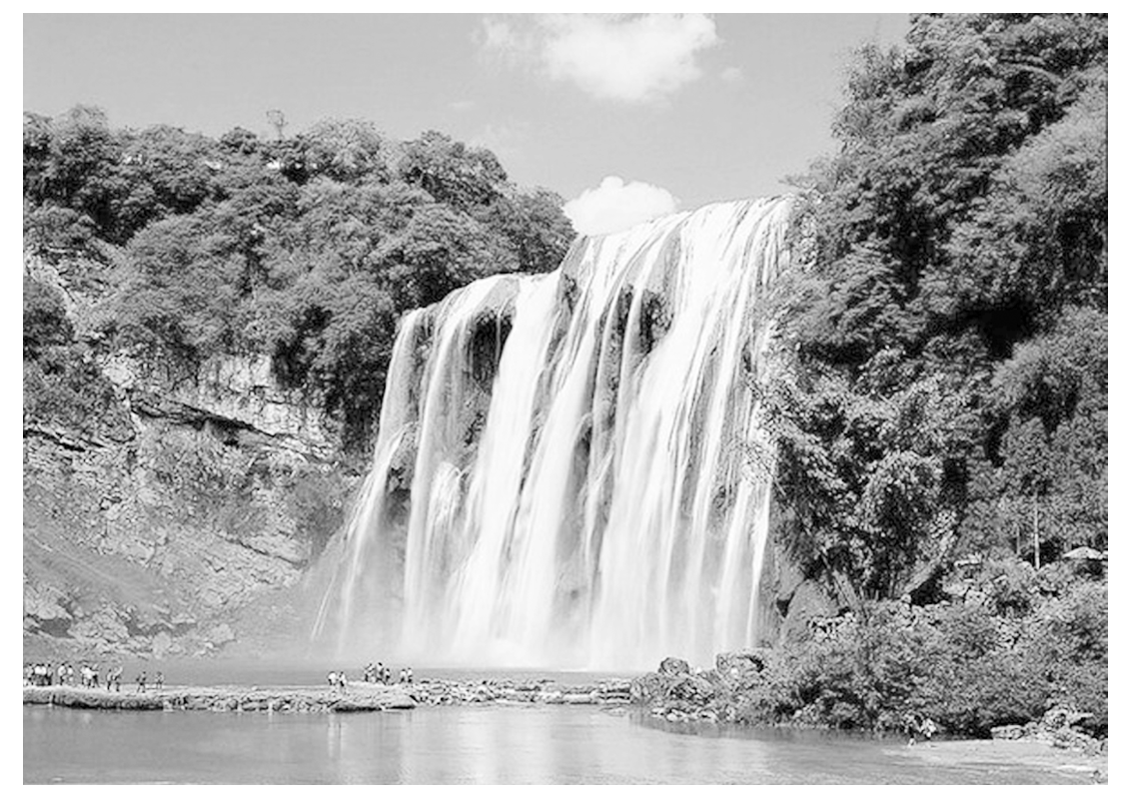
3．构成该景观的主体要素属于的圈层是( )
A．生物圈 B．水圈 C．岩石圈 D．大气圈
4．在景观图中，代表自然地理系统中最活跃圈层的要素是( )
A．瀑布 B．岩石
C．树木花草 D．大气
5．该景观的形成过程，充分说明了( )
A．图中各圈层都是连续而不规则的，且都相互联系
B．图中的各圈层之间存在着物质迁移和能量转化
C．图中的各圈层是独立发展变化的
D．图中各圈层内部物质运动的能量都来自太阳辐射能
答案 3.B 4.C 5.B
解析 第3题，景观图中涉及的圈层有水圈、生物圈、岩石圈、大气圈；该景观的主体要素是瀑布，属于水圈。第4题，生物圈是最活跃的圈层。第5题，该瀑布的形成说明地球圈层之间是相互联系、相互影响的，它们之间存在着物质迁移和能量转化。
读“地球四个圈层构成示意图”，回答6～7题。
INCLUDEPICTURE "E:\\靳瑞腾\\2020\\同步\\地理 鲁教新教材 必修1\\word\\X71.TIF" \* MERGEFORMATINET INCLUDEPICTURE "E:\\靳瑞腾\\2020\\同步\\地理 鲁教新教材 必修1\\word\\X71.TIF" \* MERGEFORMATINET INCLUDEPICTURE "E:\\靳瑞腾\\2020\\同步\\地理 鲁教新教材 必修1\\word\\X71.TIF" \* MERGEFORMATINET INCLUDEPICTURE "D:\\2020唐兰\\2020\\同步\\看PPT\\地理 鲁教新教材 必修1\\全书完整的Word版文档\\X71.TIF" \* MERGEFORMATINET INCLUDEPICTURE "D:\\2020唐兰\\2020\\同步\\看PPT\\地理 鲁教新教材 必修1\\全书完整的Word版文档\\X71.TIF" \* MERGEFORMATINET 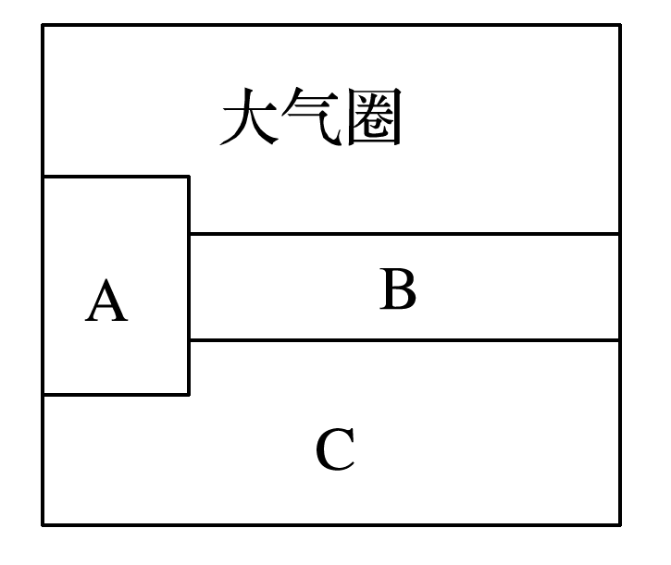
6．图中所示A、B、C分别为( )
A．水圈、生物圈、岩石圈 B．生物圈、岩石圈、水圈
C．岩石圈、水圈、生物圈 D．生物圈、水圈、岩石圈
7．下列对A圈层的说法，正确的一组是( )
①是有机圈层 ②是厚度最小的圈层 ③是质量最大的圈层 ④是由生物组成的圈层 ⑤它占据大气圈的底部、水圈的全部、岩石圈的上部
A．①⑤ B．③④ C．④⑤ D．①②
答案 6.D 7.A
解析 第6题，从图中可以看出，C位于最底层，是岩石圈，而位于岩石圈与大气圈中间的是水圈(B)，生物圈是分布最广、覆盖面最广的圈层，跨越大气圈、水圈和岩石圈，故A、B、C代表的圈层分别是生物圈、水圈、岩石圈，选D。第7题，生物圈是指地球表层生物及其生存环境的总称，是有机圈层，厚度并不是最小的，质量最大的圈层是岩石圈，生物圈不仅仅由生物组成，还包括其他物质，其占据着大气圈的底部、水圈的全部、岩石圈的上部，故选A。
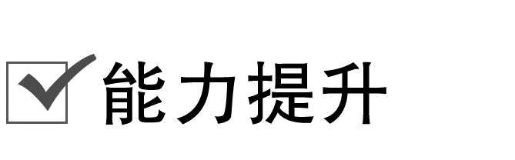
地震波测量是人们了解地震的重要手段。图甲为“地震波典型时距曲线(时距曲线表示地震时纵波和横波到达不同地震台站所需的时间)图”。某次地震时，M、N、Q地震台站测得不同的震中距，并以此为半径作成三个大小不同的圆(如图乙)。读图，回答9～11题。
INCLUDEPICTURE "E:\\靳瑞腾\\2020\\同步\\地理 鲁教新教材 必修1\\word\\X73.TIF" \* MERGEFORMATINET INCLUDEPICTURE "E:\\靳瑞腾\\2020\\同步\\地理 鲁教新教材 必修1\\word\\X73.TIF" \* MERGEFORMATINET INCLUDEPICTURE "E:\\靳瑞腾\\2020\\同步\\地理 鲁教新教材 必修1\\word\\X73.TIF" \* MERGEFORMATINET INCLUDEPICTURE "D:\\2020唐兰\\2020\\同步\\看PPT\\地理 鲁教新教材 必修1\\全书完整的Word版文档\\X73.TIF" \* MERGEFORMATINET INCLUDEPICTURE "D:\\2020唐兰\\2020\\同步\\看PPT\\地理 鲁教新教材 必修1\\全书完整的Word版文档\\X73.TIF" \* MERGEFORMATINET 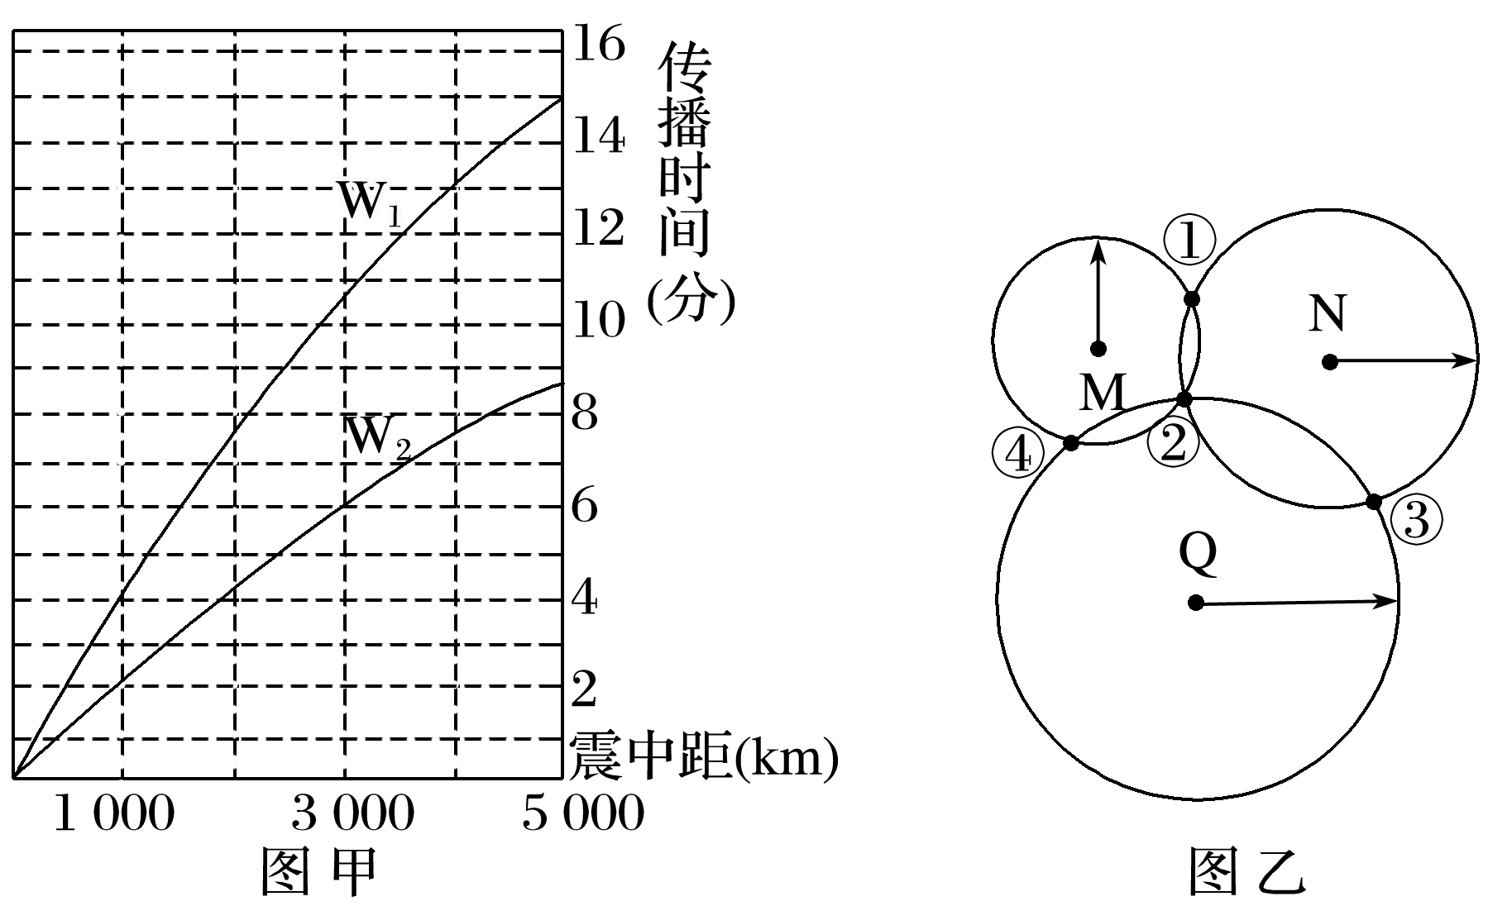
9．能穿过地核的波是( )
A．W₁ B．W₂
C．W₁和W₂皆可 D．两者皆无法通过
10．若M地震台站测得纵波、横波时距差为6分钟，则M地震台站测得的震中距最接近( )
A．3 000 km B．3 500 km
C．4 000 km D．4 500 km
11．依据M、N、Q地震台站测得的震中距判断，此次地震震中位于( )
A．① B．②
C．③ D．④
答案 9.B 10.D 11.B
解析 第9题，据题中信息可知，W₂的传播速度比W₁的传播速度快，故W₂为纵波，W₁为横波。地核分为外核和内核，外核为液态。横波不能通过液体物质，所以横波不能穿过地核；纵波可以通过固体、液体和气体物质，故W₂能穿过地核。第10题，纵波、横波时距差为6分钟，即图中W₁、W₂两线时差为6分钟时，M地震台站测得的震中距大致出现在
4 500 km处。第11题，M、N、Q三地以震中距为半径作成三个大小不同的圆，根据图乙可判断地震的震中应位于三圆相交的②处。
读“我国大陆局部地区地壳等厚度线分布图”，回答12～14题。
INCLUDEPICTURE "E:\\靳瑞腾\\2020\\同步\\地理 鲁教新教材 必修1\\word\\x74.TIF" \* MERGEFORMATINET INCLUDEPICTURE "E:\\靳瑞腾\\2020\\同步\\地理 鲁教新教材 必修1\\word\\x74.TIF" \* MERGEFORMATINET INCLUDEPICTURE "E:\\靳瑞腾\\2020\\同步\\地理 鲁教新教材 必修1\\word\\x74.TIF" \* MERGEFORMATINET INCLUDEPICTURE "D:\\2020唐兰\\2020\\同步\\看PPT\\地理 鲁教新教材 必修1\\全书完整的Word版文档\\x74.TIF" \* MERGEFORMATINET INCLUDEPICTURE "D:\\2020唐兰\\2020\\同步\\看PPT\\地理 鲁教新教材 必修1\\全书完整的Word版文档\\x74.TIF" \* MERGEFORMATINET 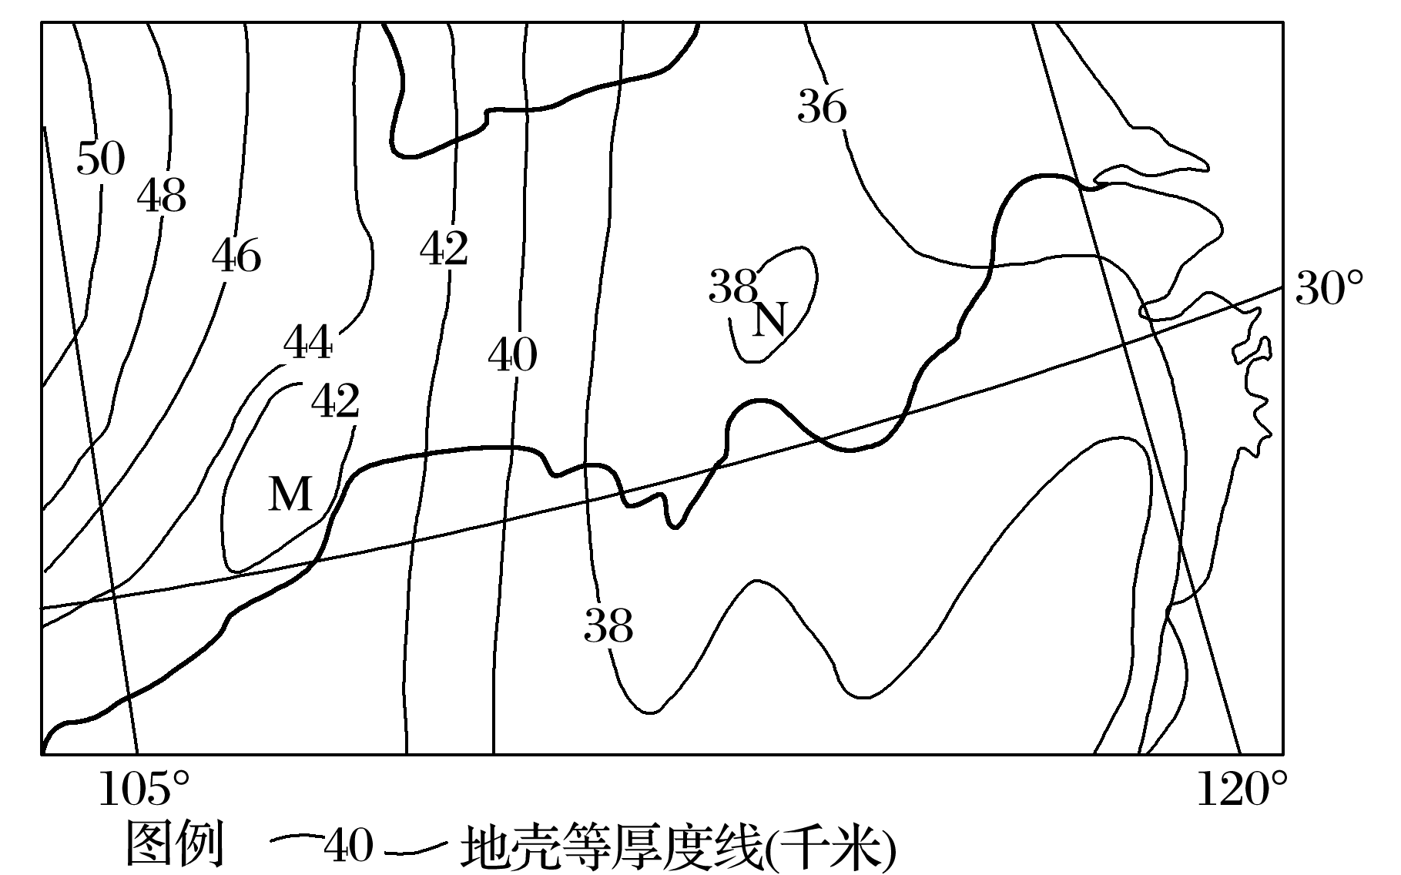
12．图示地区的地壳厚度总体上( )
A．由西向东逐渐增厚 B．由北向南逐渐增厚
C．由东向西逐渐增厚 D．由南向北逐渐增厚
13．图中M和N所处的地形区分别是( )
A．塔里木盆地、吐鲁番盆地 B．青藏高原、四川盆地
C．黄土高原、汾河谷地 D．四川盆地、大别山区
14．若绘制地壳厚度剖面图，0千米应位于( )
A．海平面 B．岩石圈底部
C．莫霍面 D．软流层中部
答案 12.C 13.D 14.C
解析 第12题，根据图中等值线的数值可知，地壳厚度总体上是由东向西逐渐增厚。第13题，读图可知，M、N处等值线闭合，结合等值线的数值变化与选项可判断，M处地壳厚度小于42千米，比周围地区地壳薄，为四川盆地；N处地壳厚度大于38千米，比周围地区地壳厚，为大别山区。第14题，划分地球内部圈层的界面分别是莫霍面和古登堡面。地壳为莫霍面以上的部分，所以要绘制地壳厚度剖面图，0千米应位于莫霍面。
(2020·黑龙江省大庆实验中学月考)2017年8月8日，在我国四川阿坝州九寨沟县发生7.0级地震，震源深度20千米。据此完成15～16题。
15．此次四川阿坝州九寨沟县地震的震源位于( )
A．地壳 B．上地幔 C．下地幔 D．地核
16．地震发生以后，建筑物并不会马上倒塌，一般都要间隔约12秒，这就是地震救援领域所说的“黄金12秒”，在这12秒中人们可以决定是躲是逃。根据所学知识推断“黄金12秒”确定的依据是( )
A．横波和纵波的传播速度差异
B．人体对紧急事件的生理反应能力
C．横波和纵波的传播介质差异
D．建筑物的抗震系数
答案 15.A 16.A
解析 第15题，地壳平均厚度约为17千米，其中大陆地壳厚度较大，平均为33千米。根据材料震源深度为20千米，说明此次四川阿坝州九寨沟县地震的震源位于地壳。第16题，地震波中横波表现为左右摇晃，纵波表现为上下颠簸，一般认为横波的水平晃动力是造成建筑物破坏和人员大量伤亡的主要原因。由于横波和纵波的传播速度存在差异，纵波快，横波慢，故地震发生时，居民先感觉到上下颠簸，后感觉到左右摇晃，且地震发生以后，建筑物并不会马上倒塌，一般都要间隔约12秒，即“黄金12秒”。
下图是“地球圈层间的物质交换示意图”，图中序号①②③④代表四大圈层。读图，回答17～18题。
INCLUDEPICTURE "E:\\靳瑞腾\\2020\\同步\\地理 鲁教新教材 必修1\\word\\LX73.TIF" \* MERGEFORMATINET INCLUDEPICTURE "E:\\靳瑞腾\\2020\\同步\\地理 鲁教新教材 必修1\\word\\LX73.TIF" \* MERGEFORMATINET INCLUDEPICTURE "E:\\靳瑞腾\\2020\\同步\\地理 鲁教新教材 必修1\\word\\LX73.TIF" \* MERGEFORMATINET INCLUDEPICTURE "D:\\2020唐兰\\2020\\同步\\看PPT\\地理 鲁教新教材 必修1\\全书完整的Word版文档\\LX73.TIF" \* MERGEFORMATINET INCLUDEPICTURE "D:\\2020唐兰\\2020\\同步\\看PPT\\地理 鲁教新教材 必修1\\全书完整的Word版文档\\LX73.TIF" \* MERGEFORMATINET 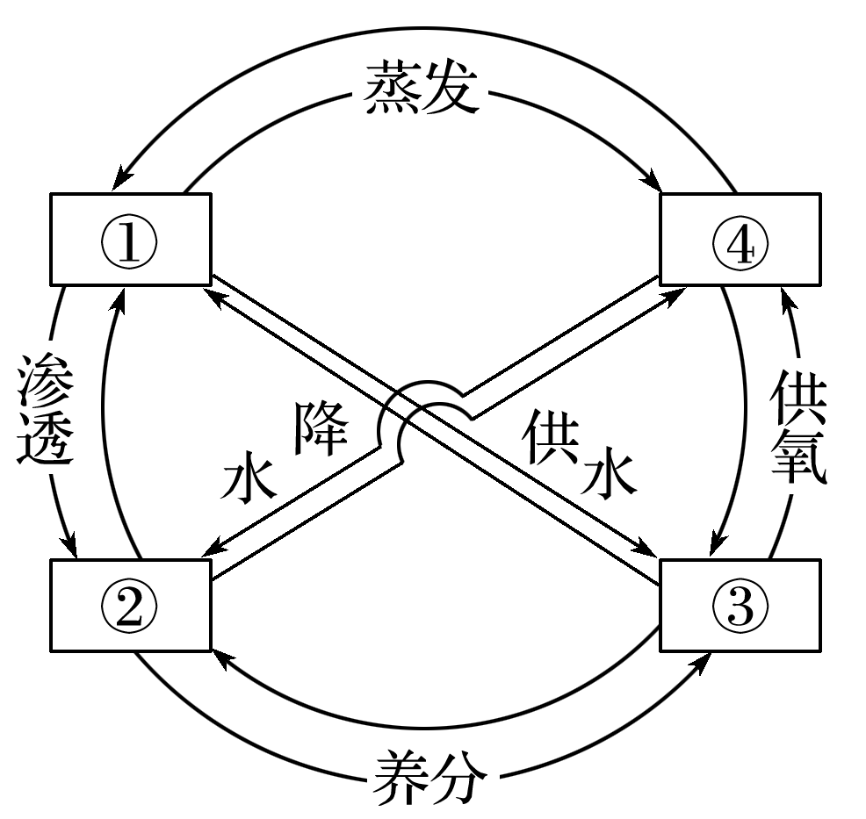
17．图中序号①②③④依次是( )
A．大气圈、水圈、岩石圈、生物圈
B．岩石圈、大气圈、生物圈、水圈
C．水圈、岩石圈、生物圈、大气圈
D．水圈、生物圈、岩石圈、大气圈
18．“落红不是无情物，化作春泥更护花”反映了________圈层之间的关系( )
A．①② B．②③ C．①③ D．③④
答案 17.C 18.B
解析 第17题，地球的各个圈层之间存在着相互联系的关系，根据它们之间的相互关系和图中箭头指向，可知图中①②③④依次代表的是水圈、岩石圈、生物圈、大气圈。第18题，“落红”(植物)属于生物圈(③)，“春泥”(土壤)属于岩石圈(②)。
解析 第1题，由图可知，横波在到达地下约2 900千米处时就消失了，纵波的传播速度也会突然降低；①和②之间是莫霍面；上地幔上部的软流层是岩浆的主要发源地。第2题，纵波传播速度快于横波，且横波只在固体物质中传播，故地面上的人、附近的飞鸟和池塘里的鱼都能感到的是纵波。
读“地震波波速与地球内部构造图”，回答1～2题。
INCLUDEPICTURE "E:\\靳瑞腾\\2020\\同步\\地理 鲁教新教材 必修1\\word\\x68.TIF" \* MERGEFORMATINET INCLUDEPICTURE "E:\\靳瑞腾\\2020\\同步\\地理 鲁教新教材 必修1\\word\\x68.TIF" \* MERGEFORMATINET INCLUDEPICTURE "E:\\靳瑞腾\\2020\\同步\\地理 鲁教新教材 必修1\\word\\x68.TIF" \* MERGEFORMATINET INCLUDEPICTURE "D:\\2020唐兰\\2020\\同步\\看PPT\\地理 鲁教新教材 必修1\\全书完整的Word版文档\\x68.TIF" \* MERGEFORMATINET INCLUDEPICTURE "D:\\2020唐兰\\2020\\同步\\看PPT\\地理 鲁教新教材 必修1\\全书完整的Word版文档\\x68.TIF" \* MERGEFORMATINET 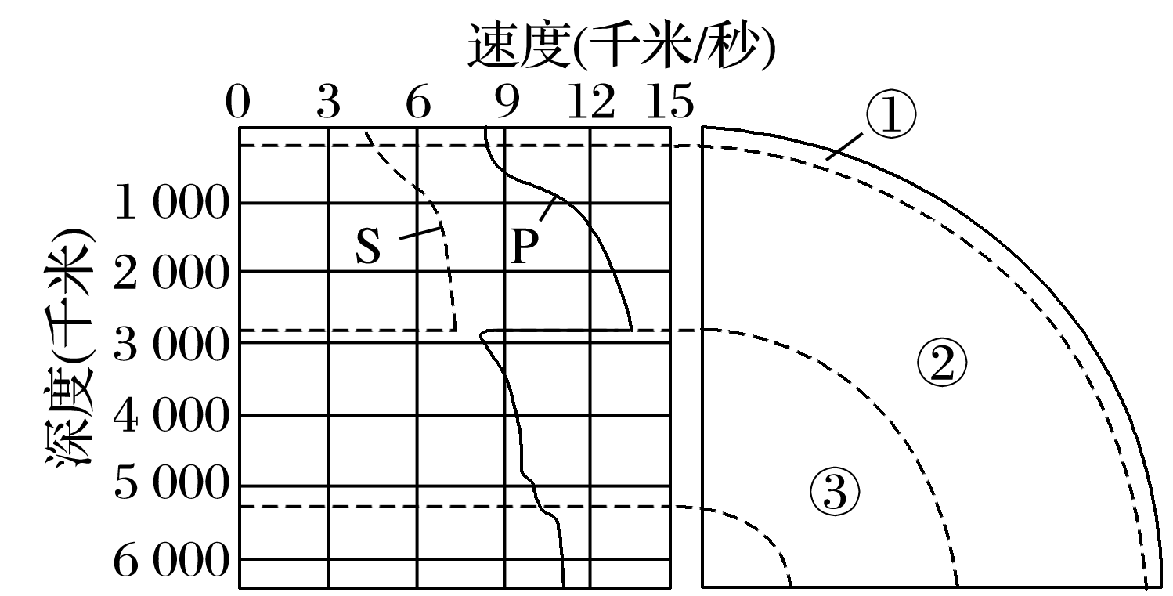
1．下列叙述正确的是( )
A．纵波和横波波速都随深度的增加而增大
B．①和②之间是古登堡面
C．在深约2 900千米处横波突然消失
D．地核是岩浆的主要发源地
2．某地地下30千米处发生地震，这时地面上的人、附近不远处的飞鸟和池塘里的鱼，都会感到( )
A．先上下颠簸，后左右摇摆
B．先左右摇摆，后上下颠簸
C．P波，上下颠簸
D．S波，左右摇摆
答案 1.C 2.C
2018年1月10日，俄罗斯堪察加半岛舍维留奇火山喷发，灰柱高达11 000米，可能对国际航班和低空飞机构成威胁。据此回答3～4题。
3．火山喷出的岩浆来自( )
A．地表 B．地壳上部
C．地壳下部 D．地幔
4．这些蔓延的火山灰物质在地球圈层中迁移的顺序是( )
A．大气圈→水圈、生物圈→岩石圈
B．岩石圈→大气圈→水圈、生物圈
C．水圈、生物圈→大气圈→岩石圈
D．水圈、生物圈→岩石圈→大气圈
答案 3.D 4.A
解析 第3题，岩浆来源于上地幔的软流层。第4题，该题是说火山灰在地球圈层中迁移的顺序，而不是从火山灰的来源开始，当火山喷发后，产生的火山灰漂浮在大气圈中，慢慢地沉降下来，进入到水圈、生物圈，最终沉积到岩石圈。

